ОТЧЕТ
о проведении недели математики
"Предмет математики настолько серьёзен,
что полезно не упускать случаев,
делать его немного занимательным".
Б. Паскаль

Учиться должно быть всегда интересно. Только тогда учение может быть успешным. Увеличение предметной нагрузки на уроках заставляет задуматься над тем, как поддержать интерес школьников к учению. Одним из наиболее действенных способов формирования нового отношения к познанию является проведение предметных недель. Для повышения интереса к школьным предметам и мотивации учащихся к изучению научных дисциплин в нашей школе ежегодно проводятся предметные недели.
Неделя математики является неотъемлемой частью учебно-воспитательной работы в школе. Она углубляет знания учащихся, способствует развитию их способностей, расширяет кругозор, а также развивает интерес к изучаемому предмету. Организация и проведение предметной недели в школе позволяет привлечь к участию в различных мероприятиях большое количество школьников с разными способностями и интересами.
Предметная неделя математики в школе проходила с 21 по 25 октября 2019 года, в сроки, согласно утвержденному графику. В ней приняли участие школьники 5 - 10 классов.
Цели предметной недели:
— повышение уровня развития учащихся, расширение их кругозора;
— воспитание самостоятельности мышления, воли, упорства в достижении цели, чувства ответственности за свою работу перед коллективом.
Задачи предметной недели:
— совершенствовать профессиональное мастерство педагогов в процессе подготовки, организации и проведения внеклассных мероприятий;
— вовлекать учащихся в самостоятельную творческую деятельность;
— выявить учащихся, которые обладают творческими способностями, стремятся к углубленному изучению математики.
Этапы проведения недели математики:
Подготовительный этап:
- Утверждение плана проведения предметной недели на заседании МО.
- Определение основных мероприятий, их форм содержания.
В подготовке недели математики участвовали учителя математики Шарифьянова Гульнара Ринатовна ,Мухлисова Ляйсан Разилевна.
Программа проведения предметной недели предусматривала различные формы и методы работы. Удачно сочетались как коллективные, так и индивидуальные формы работы.
Учителем математики Мухлисовой Л.Р. были подготовлены и проведены следующие мероприятия: « Математические словарные диктанты,разгадывание ребусов», Урок –игра «Счастливый случай» в 5-8 классах. 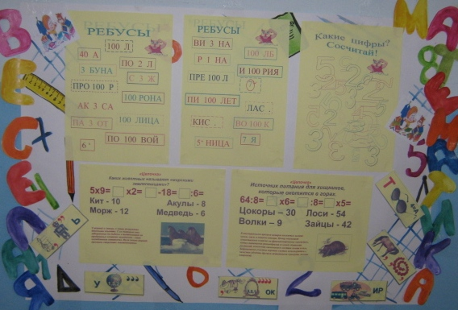
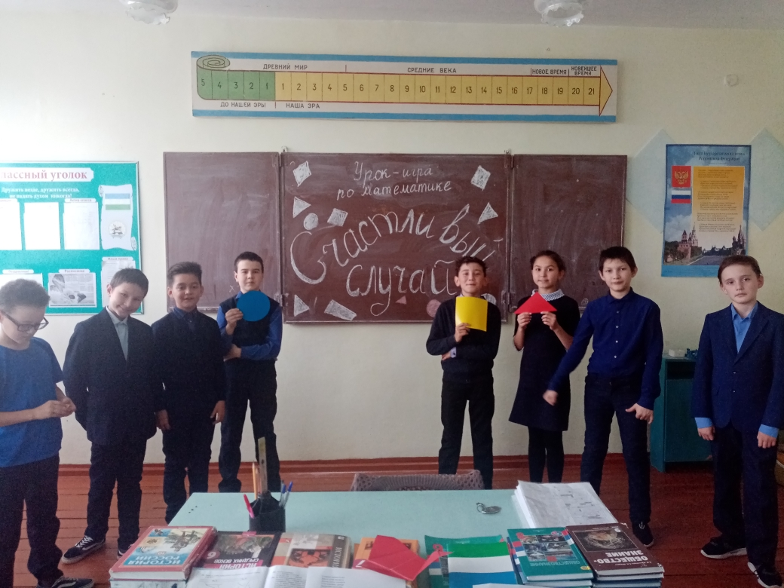 . 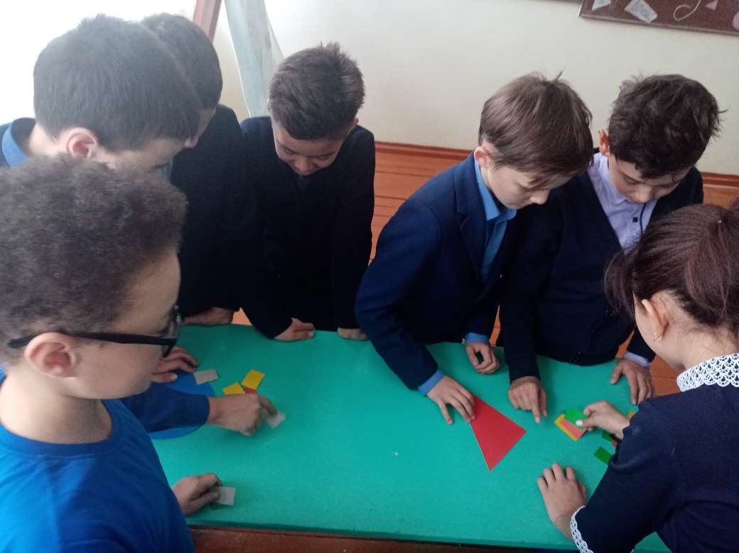

Была проведена математическая конференция «Первые шаги в математику» в 7классе учителем Шарифьяновой Г.Р.
Учитель математики Шарифьянова Г.Р. Оформила стенды «Интересные задачи», «33 задачки».
Также проводила интеллектуальную игру «Вездесущая математика» с учащимися 9-10классов.
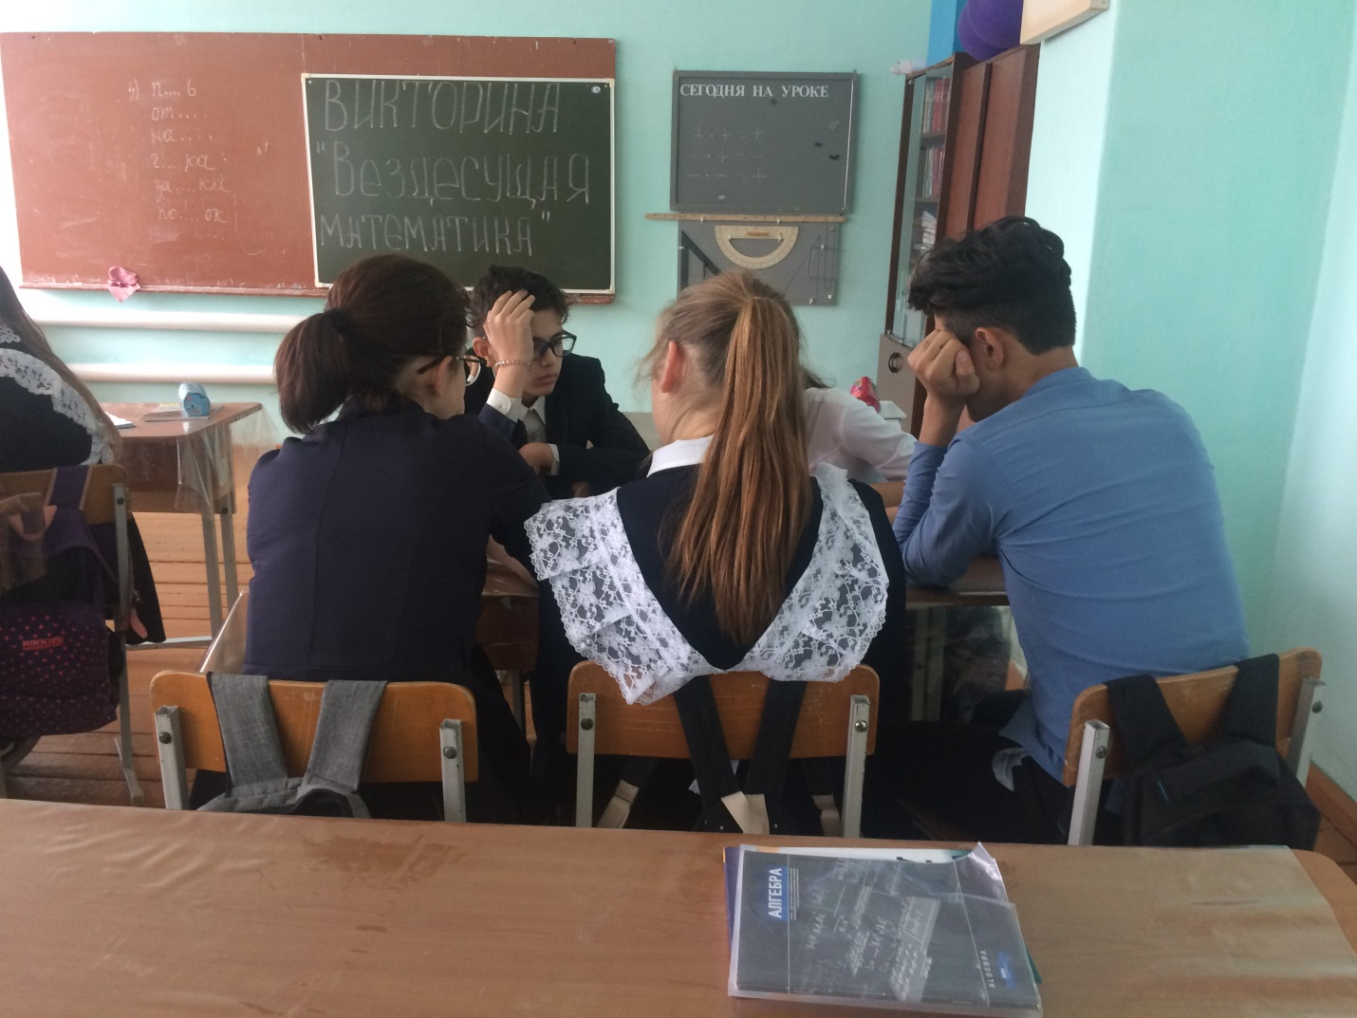
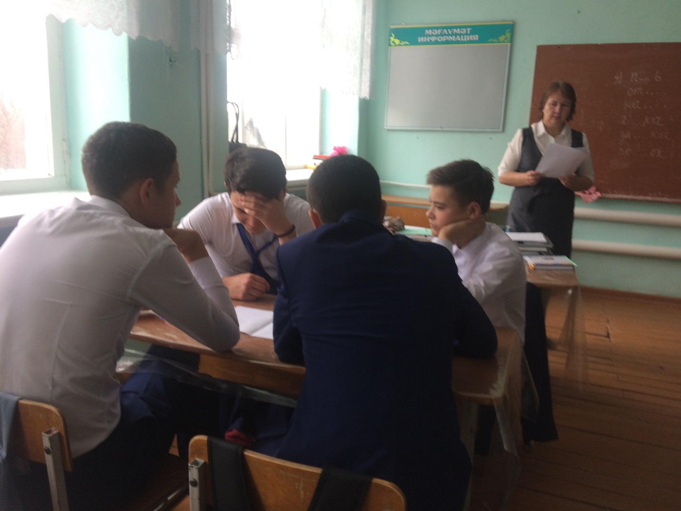
Все учащиеся и классные коллективы, принявшие активное участие в Неделе, были награждены грамотами, дипломами .
Можно с уверенностью сказать, что предметная неделя математики прошла в атмосфере творчества, сотрудничества .
Председатель МС _____Шакирова З.С.

